Реферат по дисциплине:

Физика
на тему:

«ЛАЗЕРЫ»

Выполнил:
ученица 11е класса
лицея при СГТУ
Ильина Александра

Саратов 2005

Содержание

Введение 3
Возникновение лазеров 4
Закон Больцмана 4
Удивительный источник света 5
Первые лазеры и их устройство 6
Световой телеграф 12
Заключение 14
Список использованной литературы 15

Введение
На вопрос о том, что такое лазер, академик Н. Г. Басов отвечал так: «Лазер — это устройство, в котором энергия, например тепловая, химическая, электрическая, преобразуется в энергию электромагнитного поля — лазерный луч. При таком преобразовании часть энергии неизбежно теряется, но важно то, что полученная в результате лазерная энергия обладает более высоким качеством. Качество лазерной энергии определяется ее высокой концентрацией и возможностью передачи на значительное расстояние. Лазерный луч можно сфокусировать в крохотное пятнышко диаметром порядка длины световой волны и получить плотность энергии, превышающую уже на сегодняшний день плотность энергии ядерного взрыва. С помощью лазерного излучения уже удалось достичь самых высоких значений температуры, давления, индукции магнитного поля. Наконец, лазерный луч является самым емким носителем информации и в этой роли — принципиально новым средством ее передачи и обработки».

Возникновение лазеров
В 50-х годах были созданы устройства, при прохождении через которые электромагнитные волны усиливаются за счёт открытого Эйнштейном вынужденного излучения. В 1953 году Басовым и Прохоровым и независимо от них Таунсом были созданы первые молекулярные генераторы, работающие в диапазоне сантиметровых волн и получившие название мазеров. В 1964 г. Басову, Прохорову и Таунсу была за эти работы присуждена Нобелевская премия. Слово «мазер» происходит от первых букв английского названия Microwave Amplification by Stimulated Emission of Radiation (усиление микроволн с помощью вынужденного излучения).
В 1960 г. Мейманом был создан первый аналогичный прибор, работающий в оптическом диапазоне, — лазер (Light Amplification by Stimulated Emission of Radiation — усиление света с помощью вынужденного излучения). Лазеры называют также оптическими квантовыми генераторами.

Закон Больцмана
Воздействующий на вещество свет частоты ω, совпадающей с одной из частот (Еn — Ет )/ атомов вещества (Еn>Ет), может вызывать два процесса: I) вынужденный переход т→ n и 2) вынужденный переход n→ т. Первый процесс приводит к поглощению света и ослаблению падающего пучка, второй — к увеличению интенсивности падающего пучка. Результирующее изменение интенсивности светового пучка зависит от того, какой из двух процессов преобладает.
В случае термодинамического равновесия распределение атомов по различным энергетическим состояниям определяется законом Больцмана
(1.1)
где N — полное число, атомов, N_{i} — число атомов, находящихся при температуре Т в состоянии с энергией E_{i} (для простоты предположили, что все энергетические уровни не являются вырожденными). Из этой формулы следует, что с увеличением энергии состояния населенность уровня, т. е. количество атомов в данном состоянии, уменьшается. Число переходов между двумя уровнями пропорционально населенности исходного уровня. Следовательно, в системе атомов, находящейся в термодинамическом равновесии, поглощение падающей световой волны будет преобладать над вынужденным излучением, так что падающая волна при прохождении через вещество ослабляется.
Для того чтобы получить усиление падающей волны, нужно обратить населенность энергетических уровней, т. е. сделать так, чтобы в состоянии с большей энергией находилось большее число атомов, чем в состоянии с меньшей энергией. В этом случае говорят, что данная совокупность атомов имеет инверсную населенность.
Изменение интенсивности света при прохождении через поглощающую среду описывается формулой
(1.2)
В веществе с инверсной населенностью энергетических уровней вынужденное излучение может превысить поглощение света атомами, вследствие чего падающий пучок света при прохождении через вещество будет усиливаться. В случае усиления падающего пучка явление протекает так, как если бы коэффициент поглощения α в формуле (1.2) стал отрицательным. Соответственно совокупность атомов с инверсной населенностью можно рассматривать как среду с отрицательным коэффициентом поглощения.

Удивительный источник света
Попробуем понять, как работает этот удивительный источник света. Остановимся вначале на процессах излучения и поглощения света атомами вещества. Атомы поглощают световую энергию только определенными порциями — квантами. Когда атом поглощает световой квант — фотон, его внутренняя энергия увеличивается. Принято говорить, что при этом атом переходит на более высокий энергетический уровень. Этот новый уровень лежит выше «старого» на величину энергии поглощенного кванта. Обычно атом стремится перейти в состояние с наименьшей возможной для него энергией. Такое состояние называют основным.
Допустим, что атом получил избыток энергии. Атом, у которого запас энергии больше, чем в основном состоянии, называют возбужденным. Обычно он очень быстро — за одну десятимиллионную долю секунды — избавляется от лишней энергии и переходит в основное состояние. При этом атом испускает фотон, энергия которого hv (рис.1). В большинстве случаев излишнюю энергию атом отдает без всякого воздействия. Такое излучение называют самопроизвольным или спонтанным. Однако процесс перехода атома с высокого энергетического уровня на более низкий может происходить и под действием другого кванта. Пролетая мимо возбужденного атома, фотон может увлечь за собой фотон такой же энергии, как и его собственная, если энергия возбуждения атома равна энергии пролетающего фотона. Замечательно, что электромагнитные колебания похищенного фотона будут в той же фазе, что и у фотона-«похитителя». Таким образом, проходящий световой поток стремится перевести атомы на более низкие уровни.
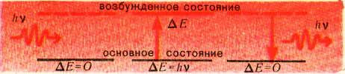
Рис. 1

Еще до изобретения лазера физики наблюдали замечательное явление — так называемое отрицательное поглощение света. Пучок света, проходя через любое вещество, ослаблялся: часть фотонов пучка отражается поверхностью, а некоторое количество фотонов поглощается веществом и переходит в тепло. Но вот удалось осуществить, казалось бы, невозможное. Проходя через некоторые кристаллы, световой луч не ослаблялся, а усиливался! Откуда появилась дополнительная энергия? Оказывается, до того момента, когда через кристалл прошел луч, кристалл был подсвечен мощным источником света. Благодаря этому большая часть атомов кристалла перешла в возбужденное состояние. Из возбужденного состояния эти атомы могут перейти на более низкий энергетический уровень, испустив при этом фотон с энергией hv. Поглотить же фотон с такой энергией они не могут — они уже насытились энергией. Зато фотоны падающего пучка с энергией /iv увлекают за собой новые фотоны той же энергии, вынуждая атомы кристалла переходить в низшее состояние. В падающем пучке появляется дополнительная энергия. Такой кристалл с дополнительной подсветкой — первый шаг к лазеру.

Первые лазеры и их устройство
Создание лазера стало возможным после того, как были найдены способы осуществления инверсной населенности уровней в некоторых веществах. В построенном Мейманом первом лазере рабочим телом был цилиндр из розового рубина. Диаметр стержня был порядка 1 см, длина — около 5 см. Торцы рубинового стержня были тщательно отполированы и представляли собой строго параллельные друг другу зеркала. Один торец покрывался плотным непрозрачным слоем серебра, другой торец покрывался таким слоем серебра, который пропускал около 8 % упавшей на него энергии.
Рубин представляет собой окись алюминия (Al₂O₃), в которой некоторые из атомов алюминия замещены атомами хрома. При поглощении света ионы хрома Cr³⁺ (в таком виде хром находится в кристалле рубина) переходят в возбужденное состояние. Обратный переход в основное состояние происходит в два этапа. На первом этапе возбужденные ионы отдают часть своей энергии кристаллической решетке и переходят в метастабильное состояние. Переход из метастабильного состояния в основное запрещен правилами отбора. Поэтому среднее время жизни иона в метастабильном состоянии (~10⁻³ с) примерно в 10⁵ раз превосходит время жизни в обычном возбужденном состоянии. На втором этапе ионы из метастабильного состояния переходят в основное, излучая фотон с λ=694,3 нм. Под действием фотонов такой же длины волны, т. е. при вынужденном излучении, переход ионом хрома из метастабильного состояния в основное происходит значительно быстрее, чем при спонтанном излучении.

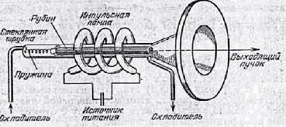
Рис. 2. Схема лазера на рубине

В лазере рубин освещается импульсной ксеноновой лампой (рис.2), которая дает свет с широкой полосой частот. При достаточной мощности лампы большинство ионов хрома переводится в возбужденное состояние. Процесс сообщения рабочему телу лазера энергии для перевода атомов в возбужденное состояние называется накачкой. На рис. 3 дана схема уровней иона хрома Cr³⁺ (уровень 3 представляет собой полосу, образованную совокупностью близко расположенных уровней).
Возбуждение ионов за счет накачки изображено стрелкой W₁₃. Время жизни уровня 3 очень мало (~ 10⁻⁸ с). В течение этого времени некоторые ионы перейдут спонтанно из полосы 3 на основной уровень 1. Такие переходы показаны стрелкой A₃₁ . Однако, большинство ионов перейдет на метастабильный уровень 2 (вероятность перехода, изображенного стрелкой S₃₂, значительно больше, чем перехода A₃₁). При достаточной мощности накачки число ионов хрома, находящихся на уровне 2, становится больше числа ионов на уровне 1. Следовательно, возникает инверсия населенностей уровней 1 и 2.
Стрелка А₂₁ изображает спонтанный переход с метастабильного уровня на основной. Излученный при этом фотон может вызвать вынужденное испускание дополнительных фотонов (переход W₂₁), которые в свою очередь вызовут вынужденное излучение, и т. д. В результате образуется каскад фотонов. Напомним, что фотоны, возникающие при вынужденном излучении, летят в том же направлении, что и падающие фотоны. Фотоны, направления движения которых образуют малые углы с осью кристаллического стержня, испытывают многократные отражения от торцов образца. Поэтому путь их в кристалле будет очень большим, так что каскады фотонов в направлении оси получают особенное развитие. Фотоны, испущенные спонтанно в других направлениях, выходят из кристалла через его боковую поверхность.
3
W₁₃
A₃₁
S₃₂
2
W₂₁
A₂₁
694,3 нм
Рис.3. Схема уровней иона хрома
1
~560,0нм
накачка

Процесс образования каскада изображен схематически на рис.4. До вспышки лампы ионы хрома находятся в основном состоянии (черные кружки на рис.4а). Свет накачки (сплошные стрелки на рис.4б) переводит большинство ионов в возбужденное состояние (светлые кружки). Каскад начинает развиваться, когда возбужденные ионы спонтанно излучают фотоны (штриховые стрелки на рис.4в) в направлении, параллельном оси кристалла (фотоны, испущенные по другим направлениям, выходят из кристалла). Фотоны размножаются за счет вынужденного излучения. Этот процесс развивается (рис.4г и д), так как фотоны многократно проходят вдоль кристалла, отражаясь от его торцов.

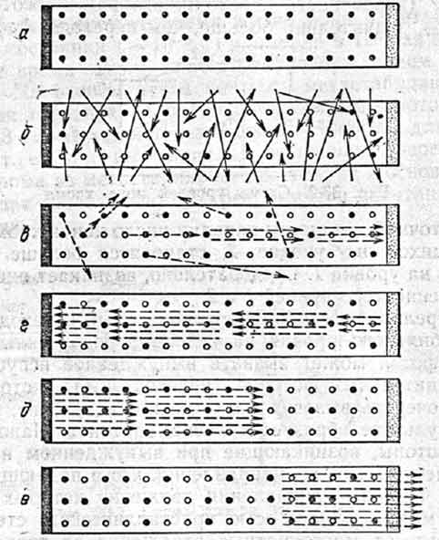

Рис. 4. Процесс образования каскада фотонов

При каждом отражении от частично прозрачного торца небольшая доля (8 %) светового пучка выходит из кристалла. Поэтому после каждого акта накачки возникает вспышка лазерного излучения, состоящая из ряда импульсов, общая продолжительность которых равна нескольким микросекундам. Лазеры на рубине работают в импульсном режиме с частотой порядка нескольких вспышек в минуту.
В 1961 г. Джаваном был создан первый газовый лазер, работающий на смеси гелия и неона. В 1963 г. были созданы первые полупроводниковые лазеры. В настоящее время список лазерных материалов насчитывает много десятков твердых, жидких и газообразных веществ. Одни лазеры работают в импульсном, другие—в непрерывном режиме.
Если цилиндрический сосуд наполнить смесью гелия и у неона, внутрь его поместить металлические электроды и подать на них высокое напряжение, то смесь газов начнет светиться красноватым светом, почти таким же, как и неоновая реклама (рис. 5).
В стеклянной трубке возникает тлеющий разряд. При этом между атомами газа движется много быстрых электронов. Они сталкиваются с атомами гелия и возбуждают их. Электроны сталкиваются с неоном, но, как правило, возбуждают только низколежащие уровни неона. Возбужденные атомы гелия, сталкиваясь с атомами неона, отдают им свою энергию и возбуждают их высокие уровни. С этих высоких уровней атом неона переходит в промежуточное состояние Е₁. Если теперь у торцов сосуда с гелий-неоновой смесью установить такие же зеркала, как и у торцов рубинового лазера, то фотон с энергией Е₁ — Е₂, испущенный параллельно оси сосуда, вызовет лазерное излучение. В газовом лазере число возбужденных атомов неона и гелия непрерывно пополняется. Поэтому гелий-неоновый лазер излучает свет непрерывно.
Очень интересен лазер с жидким излучающим телом. Мы уже знаем, что главную роль в излучающем теле рубинового лазера играют атомы хрома.
На рисунке показаны только уровни, участвующие в генерации видимого излучения газового лазера. На самом деле схема уровней и неона, и гелия сложнее.
Рис. 5. Гелий-неоновый лазер:
а - схема лазера на смеси гелия и неона;
б - схема энергетических уровней гелия и неона.

а
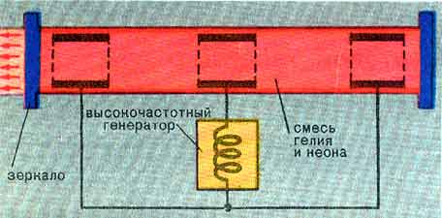

б
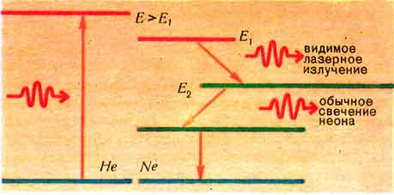

Существуют лазеры, у которых стержень не из рубина, а из стекла, а стекло, как известно, переохлажденная жидкость. Роль атомов хрома играют добавленные в стекло атомы редкоземельного элемента неодима. Но так как атомы неодима находятся в жидкости, они будут свободнее передвигаться и очень часто сталкиваться с атомами жидкости-растворителя. При этих столкновениях возбужденные атомы неодима будут отдавать свою энергию атомам растворителя, и она будет переходить в тепло. Не поможет и то, что электроны, переход которых с орбиты на орбиту сопровождается испусканием фотонов, лежат на большой глубине электронного облака, окружающего атом неодима. Нужно было как-то защитить этот активный атом от снующих вокруг него атомов растворителя. Но как?
Эту задачу решили химики. Они заключили ион неодима в атомную кольчугу (рис. 6). Было получено такое химическое соединение, в котором ион неодима находится среди связанных с ним атомов кислорода, а они в свою очередь связаны со сложными органическими группами атомов — лигандами. Таким образом, атом неодима оказался защищенным от столкновений с атомами растворителя и стал вести себя так, как если бы он находился в кристаллической решетке твердого тела. Но лиганды не ограничиваются ролью защитников неодима. Они обладают еще замечательным свойством: поглощая излучение в широких областях спектра, лиганд возбуждается и при этом либо сразу переходит в основное состояние, либо долго остается в возбужденном состоянии. В первом случае испущенный лигандом фотон будет бесполезным для лазерного луча. Из метастабильного состояния лиганд передает свою энергию атому неодима и таким образом участвует в оптической накачке активных ионов неодима. Каскад фотонов в таком лазере возникает обычным путем, так же как и в других типах лазеров.

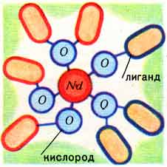
Рис. 6. Ион неодима «защищен» атомами кислорода и группами органических молекул – лигандами.
Эта кольчуга позволяет ему удержать
энергию возбуждения.

Световой телеграф
Ценность лазерного луча не только в его необычайной яркости, но еще более в его монохроматичности, когерентности. Только благодаря этим свойствам получают голограммы, а в будущем по лазерному лучу будут передавать радиопрограммы и программы телевидения.
Чтобы понять, в чем же состоят достоинства лазера как передатчика информации, рассмотрим линию связи, изображенную на рисунке 7.

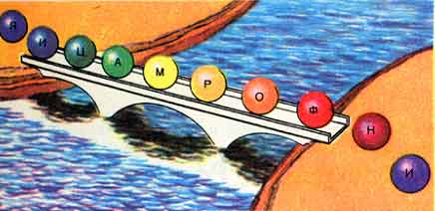
Рис. 7. Шариковый телеграф. Чем выше частота поступлений шариков с одного берега на другой, тем большее количество информации передается с берега на берег.

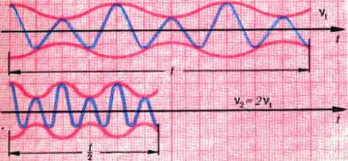
Рис. 8

Непрерывно катятся по желобу одинаковые шарики. Число шариков, проходящих с левого берега реки на правый в единицу времени, частота их появления неизменны. Пересчитывая шарики, мы можем сказать, как долго они падали из желоба, и только. Чтобы передать с помощью такого устройства какое-либо сообщение, нужно пометить шарики, например, буквами алфавита и отправлять, и принимать их в определенном порядке. Тогда количество информации (в нашем случае число букв), передаваемое за определенное время, будет пропорционально частоте появления шариков из желоба.
«Неискаженная» синусоида лазерного света подобна чистым шарикам. Зарегистрировав синусоидальное излучение каким-либо приемником, мы лишь узнаем, что включен передатчик, а также сможем установить направление его излучения. На синусоиде, как и на шариках, необходимо сделать метки, чтобы передать более существенные данные. Оказывается, эффективно можно пометить только когерентный монохроматический луч. Такой луч служит как бы чистым листом бумаги, на котором записывается информация. Нанести «метки» можно, модулируя луч, т. е. меняя амплитуду или частоту колебаний (рис. 8). Тогда передаваемые данные будут закодированы в «узорах», нанесенных на синусоиду. Чем меньше времени потребует передача «узора», тем более емким является канал связи. А это время, как видно на рисунке, обратно пропорционально частоте излучения. Значит, чем выше частота колебаний, тем большее количество информации можно передать за единицу времени. Частота электромагнитных колебаний излучения рубинового лазера 430 ТГц (4,3 • 10¹⁴ Гц) — в миллион раз превосходит частоту, на которой работает телевидение в наше время. Поэтому в принципе один лазерный луч способен транслировать миллионы телевизионных программ и миллиарды радиопередач. Однако ученые еще не смогли найти способ эффективной модуляции колебаний столь высокой частоты. По аналогии с нашим шариковым телеграфом можно сказать, что поток лазерных шариков так быстр, что далеко не все из них удается пометить.
Потоки лазерного излучения находят множество других применений. С их помощью осуществляют тончайшие хирургические операции, измеряют расстояния, управляют химическими процессами, получают нагретую до высокой температуры плазму, исследуют строение атома.

Заключение
Лазеры имеют многочисленные применения. Она используются в технике для сварки, резки, и плавления металлов; в медицине - как бескровные скальпели, при лечении глазных и кожных болезней. Лазерная локация позволила измерить скорость вращения планет, уточнить характеристики движения Луны и планеты Венера. Лазеры используются также в различных приборах для тонких физических исследований. Наконец, применяя лазеры для нагрева плазмы, пытаются с их помощью решить проблему управляемого термоядерного синтеза.

Список использованной литературы

- Ахматова А.С., «Физика, часть2. Оптика и волны», М., 1973г., изд. «Наука».
- Громов С.В., «Физика 11», 3 издание, М., 2002г., изд. «Просвещение».
- «Детская энциклопедия» Т.3 «Вещество и энергия», издание 3, М., 1973г., изд. «Педагогика».
- Мякишев Г.Я., Синяков А.З., Учебник для углубленного изучения физики «Оптика. Квантовая физика», М., 2002г., изд. «Дрофа».

) Николай Геннадиевич Басов (род. 1922) — советский физик.
) Александр Михайлович Прохоров (род. 1916) — советский физик.
) Чарлз Хард Таунс (род. 1915) — американский физик.
) Теодор Гарольд Мейман, (род. 1927) — американский физик.
) Правила отбора не являются абсолютно строгими. Вероятность запрещенных переходов значительно меньше, чем разрешенных, но все же отлична от нуля.
) Али Джаван (род. 1926)—американский физик» Родился в Тегеране, В 1948 г, переехал в США.

